淡江時報 第 1115 期
【卓爾不群】金曲入圍金音獲獎 鄭宜農優游文學變創作養分
卓爾不群
【記者李沛育專訪】下課鈴聲響起，看著同學成群相約吃飯，此時你是否湧現出「孤單」的惆悵呢？「從現在開始，是孤單的練習，孤單的所在，都沒人能脫離」這首臺語歌詞源自於中文系校友，演員、歌手鄭宜農創作的得獎作品「玉仔的心」，或許可以讓你轉個念，學習與自己相處，享受孤單，不再害怕孤單。

歌手鄭宜農創作「玉仔的心」一曲，榮獲第30屆金曲獎最佳作曲人獎入圍，與第十屆金音創作獎–最佳另類單曲獎，描寫的是臺灣60、70年代下，帶著鄉土氣息的女工們縱使離鄉背井，到大都市工作，內心有說不出的寂寞等種種困境，她說，其實自己的祖母就是這位主角，她聽著祖母淡淡地說出她和其他姊妹的故事和心情，當年懷抱著希望，堅毅的在城市中奮鬥，身邊總會帶著一塊玉的配飾，這樣的心情如同她們手中握著溫潤的玉，隨著時間的流逝與溫度，日漸展現出屬於她們自己光輝。於是她唱出：「你不變的願望，淹沒在茫茫的城市，但是你捧著玉仔做的心，你依然捧著玉仔做的心，從現在開始。」

透過發音 玩出音樂的無限可能

憶起在淡江度過的學習時光，鄭宜農分享她與眾不同的科目偏好，原來她反而偏好大家認為艱澀難懂的科目，如「聲韻學」，因為有聲韻學的基礎，讓鄭宜農在詞曲創作更加和諧，更能透過文字的發音玩出音樂的無限可能，如今已成她的創作養分，而印象深刻的是顏崑陽教授的「文學概論」，是她最喜愛的科目，因為她喜歡讀古文，優游在老師講述的文學故事中，考試時特別能觸類旁通，「尤其記得顏老師發考卷時給予肯定的眼神以及不錯的分數，我到如今仍感念再三。」想不到多年之後，鄭宜農有機會與老師的女兒顏訥結為好友，是種不可思議的緣分和師生情誼。

愛打球 耍浪漫 懷念師生情誼

她當年喜歡「浪漫的法國」而選了法文系雙主修，難忘李佩華教授的優雅和法國腔，她形容：「是校園中一道優雅美麗的身影」。而論及與大學同學的回憶，鄭宜農回憶擔任中文系女籃隊員時，曾經為了練球搶佔球場，大夥兒凌晨3時躺在學校籃球場上望著星星待到天亮，就為了一早可以練球，以及她最喜歡與同學相約在宮燈教室，那種情誼至今不變，想起這些，讓她不禁莞爾一笑，勾起只屬於她的美好回憶。

關於「創作」，對鄭宜農而言不單是份工作，也是她排解情緒與挖掘社會本質的方式，以自己的生活故事發抒作品作為橋梁，讓自己與歌迷們互相交流想法，今年8月《2020鄭宜農巡迴–校外暑修Summer Vacation》在北中南共舉辦4場巡迴講座，邀請網紅團體「反正我很閒」、金馬影后謝盈萱、文青系女星連俞涵等嘉賓，與歌迷一同激盪社會對不同「＃主題標籤」如討論「＃驕傲」、「＃戰鬥」等不同主題的各種可能，11月剛結束的《井之聲＃Acoustic Tour》也是「＃主題標籤」的延伸，舞台設計圍繞這跟＃相似的井口設計，讓觀眾驚呼連連，這場巡演也是鄭宜農與觀眾一起探索自我、從井裡到井外世界的過程。

詞曲創作 戲劇 嘗試更多不同面向

提及最近的歌曲創作多以臺語作為發想，鄭宜農表示，是「奇蹟的女兒」這齣臺語劇帶出她對臺語創作的玩心，其實她本來不太會說臺語，但創作刺激她想再著墨更多的可能和嘗試，現在的她更沉浸在臺語的趣味中。戲劇作品也是鄭宜農創作的展現，近期口碑好劇公視和民視「鏡子森林」的小未一角，縱使性格天真爛漫與鄭宜農自己較為理性截然不同，也讓她樂在其中，「未來我想嘗試更多不同於自己的角色，想在戲劇中玩玩我人生中更多不同的可能。」

對於曾經感受到迷惘的同學，例如看著同學們充滿熱忱地討論未來，自己只能強顏歡笑的應聲附和，彷彿一個人身陷名為「人生」的迷宮裡，面對這樣迷惘孤單的心境，鄭宜農以旁觀者清說明，她認為迷惘永無止境，其實是再正常不過的事，「當你意識到迷失茫然，不要因為它而困在驚慌失措的狀態，應該面對它、解決它，就會是一次成長。」

「孤單對我來說，是個可以當下解決的可改變狀態；孤獨則更像一種本質，是每個人都會面對到的課題，可以有各種不同的樣貌呈現在你面前。」提及孤獨的心境，鄭宜農是這麼說。對鄭宜農來說，「孤獨」並不負面，相反的，還可能是種美好。「孤獨」在心中呈現各種模樣，會讓她在腦海中迸出許多故事，在近期第2本散文集《孤獨培養皿》中，窺見鄭宜農的千萬種孤獨故事，用文字書寫孤獨，除了替自己找一個出口，也是她與聽眾、讀者們共賞「孤獨」的一種管道，「藉由分享孤獨，讓彼此不再孤獨。」
2020/12/06

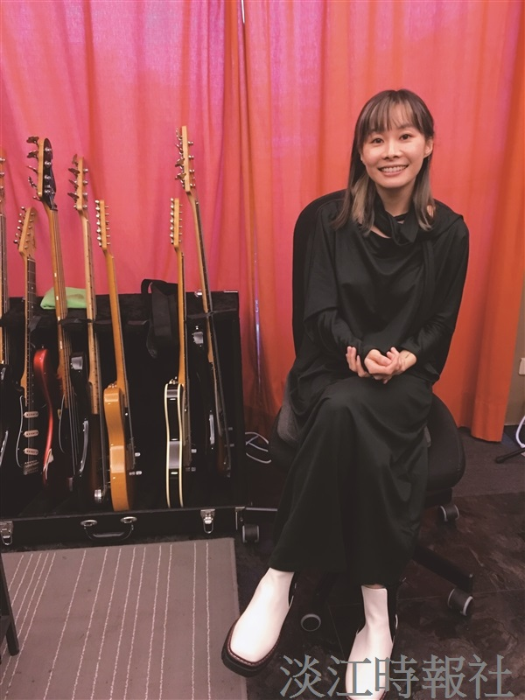
鄭宜農創作是以自己生活故事發抒作品，讓自己與歌迷們互相交流。（攝影／舒宜萍）

